Тема: Виртуальная экскурсия «Уникальные уголки родного края».
Здравствуй, север
Мой холодный.
Реки, сосны и поля
Человек земли свободной
Я пришел открыть тебя.
Здравствуй, север, край олений
Леса, нефти, газа край
Север с ветром и пургою
Так по жизни и шагай.

Кушнирук Л.П.
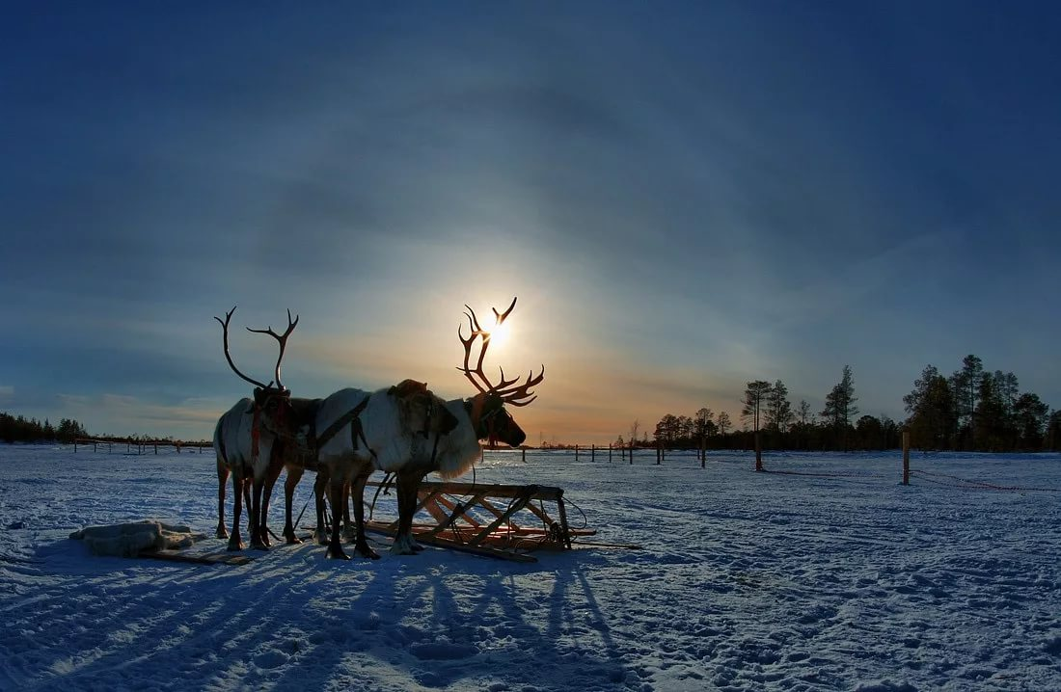
Здравствуйте ребята! Для того чтобы посетить виртуальную экскурсию «Уникальные уголки родного края» пройдите по ссылкам:
- https://www.youtube.com/watch?v=YInEvG4QR8U
- https://www.youtube.com/watch?v=khe3kBDTipU
- https://www.youtube.com/watch?v=7qBfdcI-d1Q

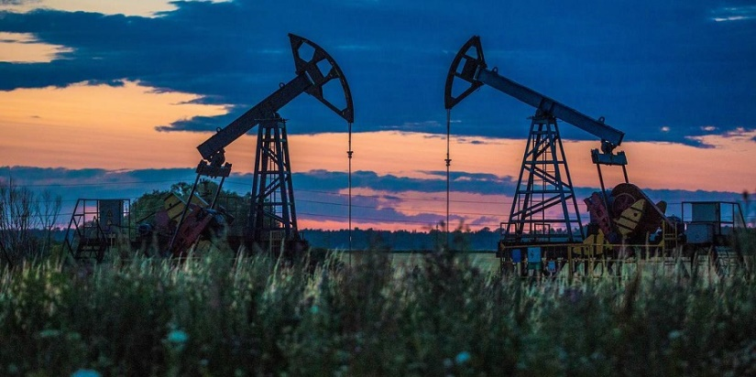
Возникшие вопросы присылайте мне на электронную почту: pashchina83@mail.ru

